Приложение

№№ | Фотоматериалы | Адрес установки
Рекламные конструкции и элементы рекламных конструкций
1 | 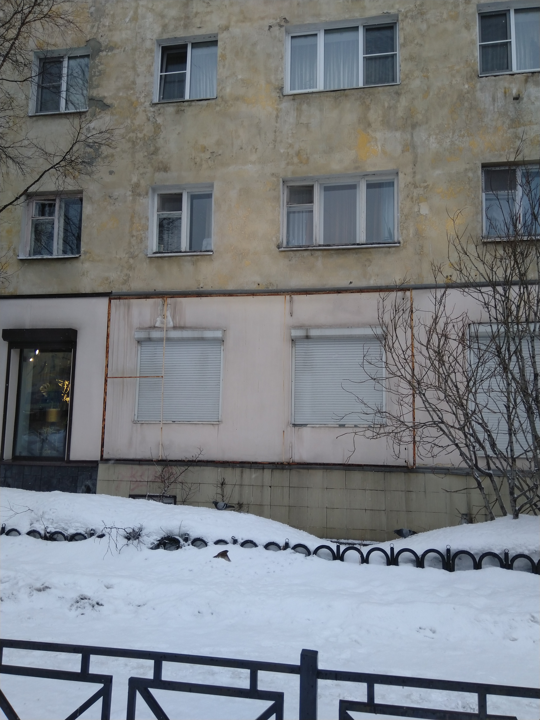 | улица Самойловой, 18  (Металлический каркас)
2 |  | улица Самойловой, 3  (Металлический каркас)
3 |  | улица Самойловой, 3  (Металлический козырек рекламной конструкции)
4 | 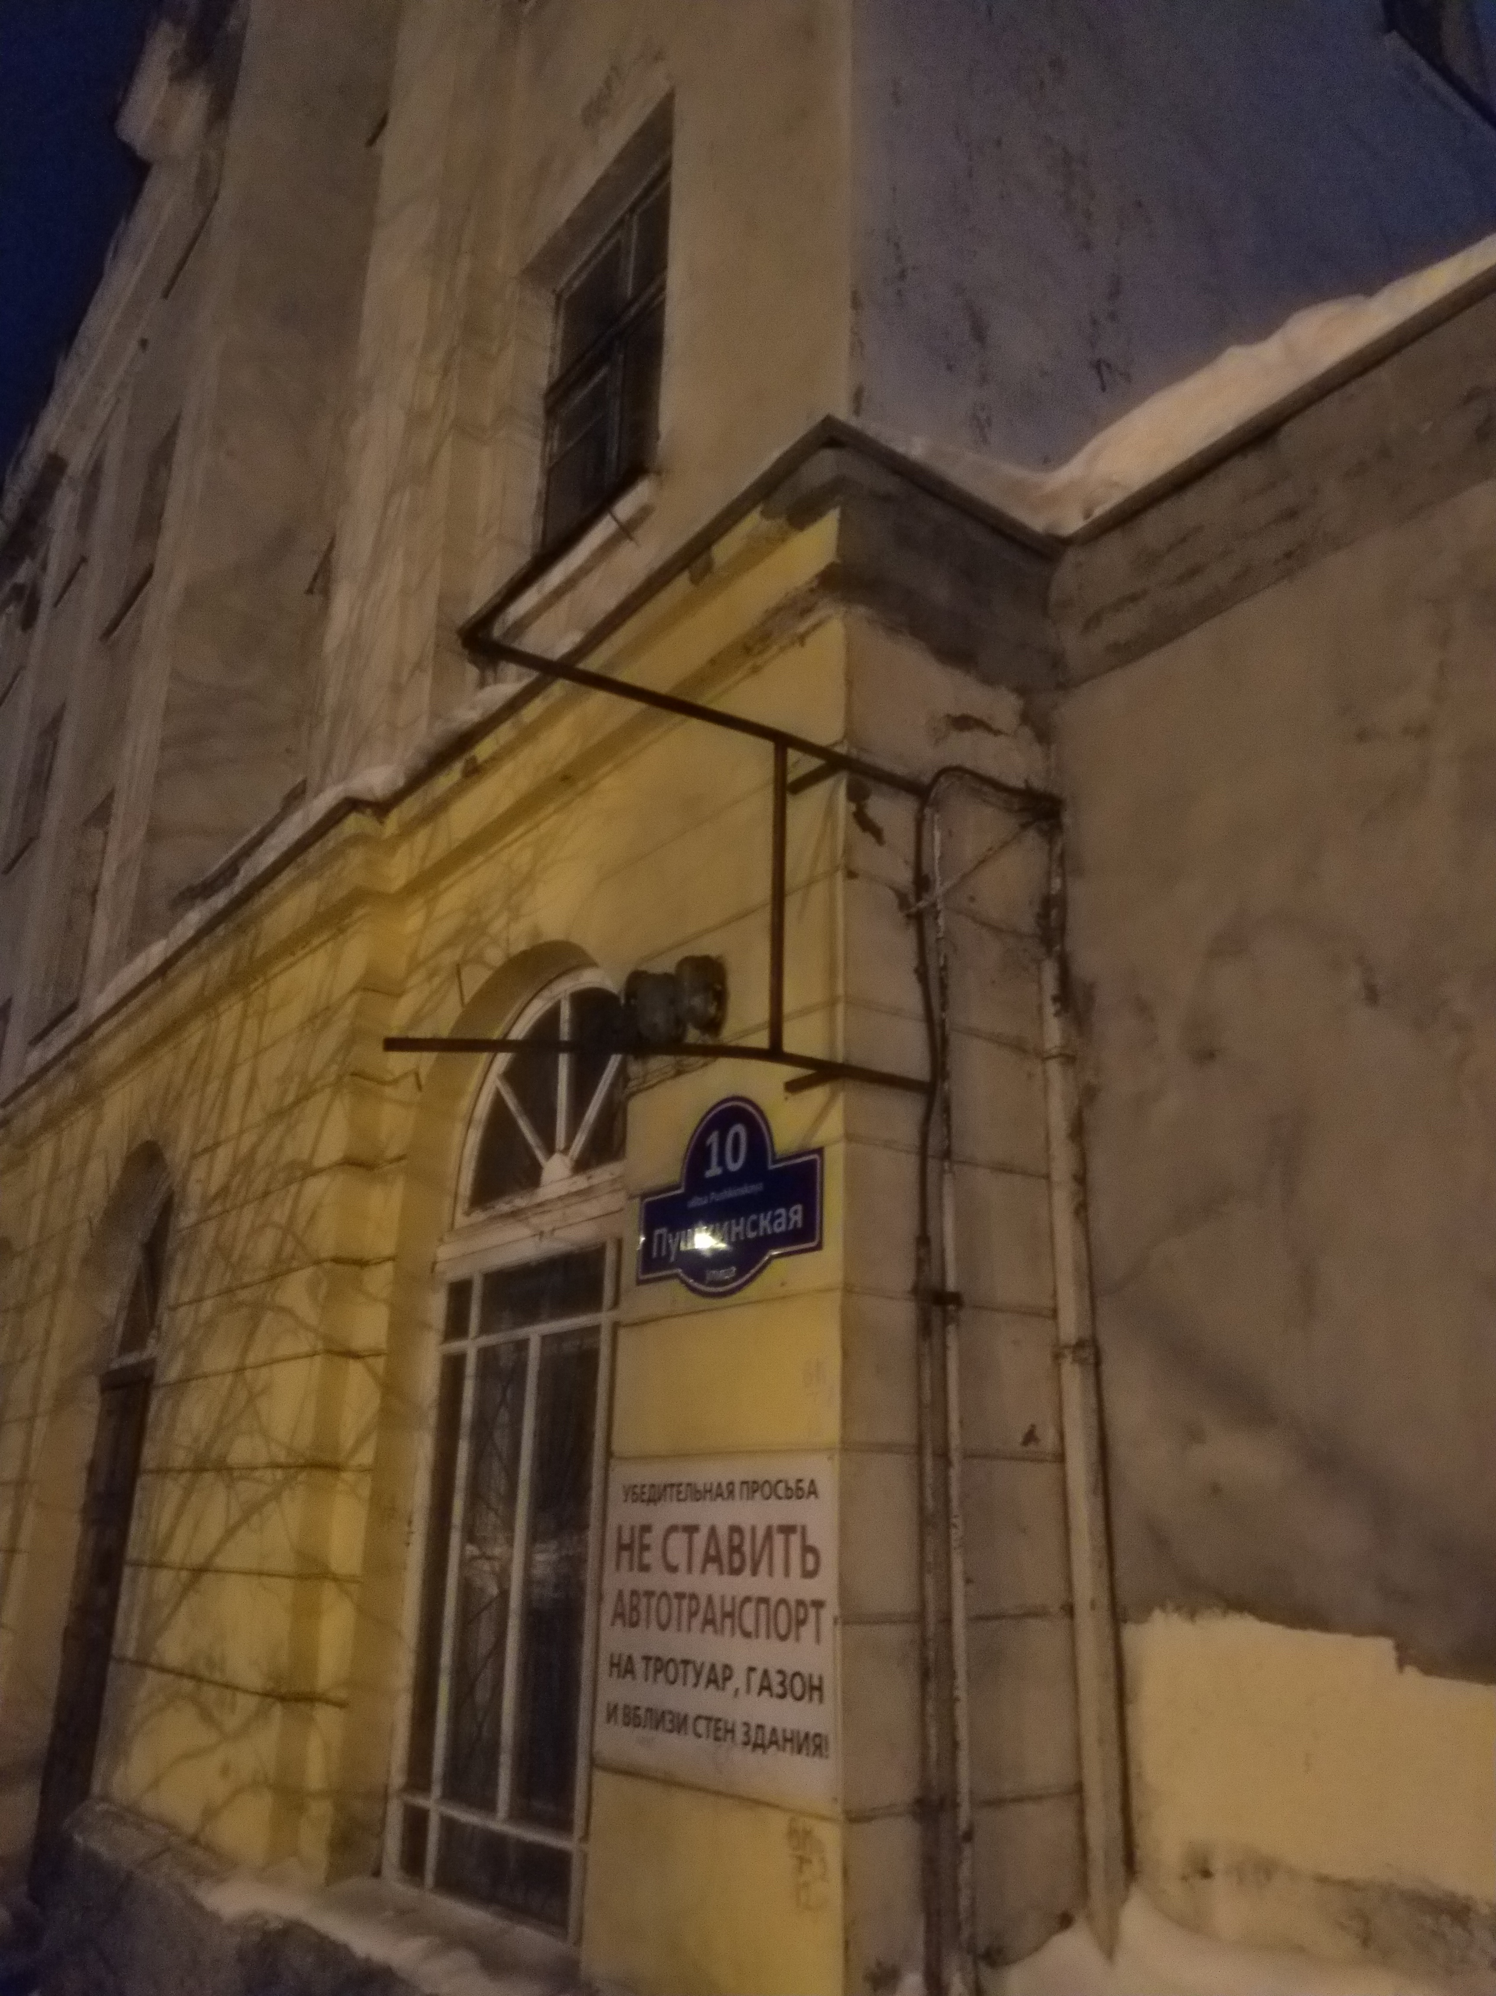 | улица Пушкинская, 10  (Металлический держатель рекламной конструкции)
5 |  | проспект Героев-североморцев, 5 корпус 3,  (Баннерное полотно – 2 штуки)
6 | 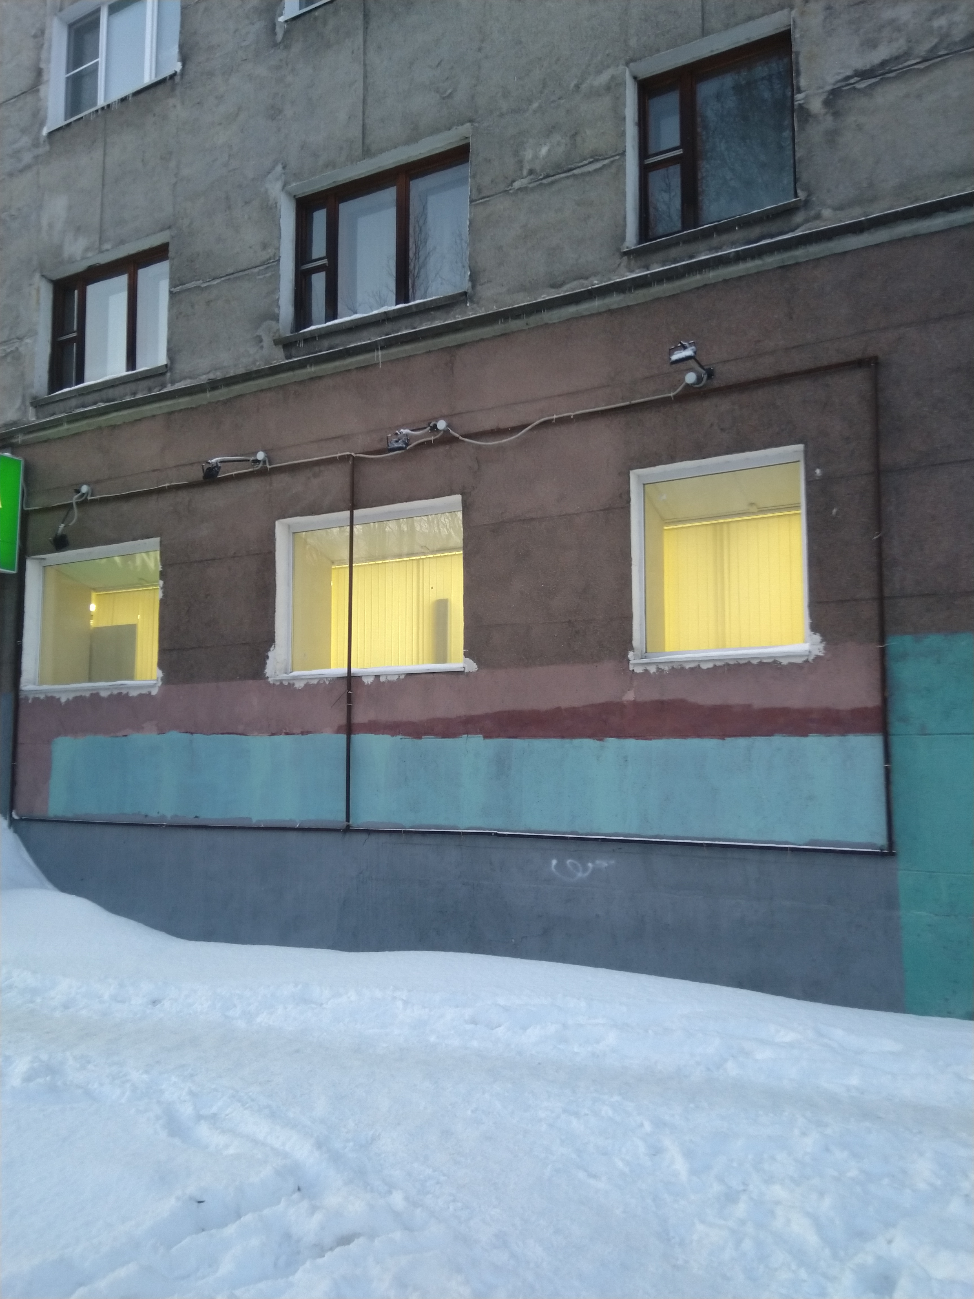 | Театральный бульвар, 8  (Металлический каркас – 2штуки и софиты 4 штуки)
7 |  | улица Шмидта, 37  (Металлический козырек рекламной конструкции)
8 |  | улица Октябрьская, 25  (Объемные буквы на подложке)
9 |  | улица Октябрьская, 21  (Металлический козырек рекламной конструкции)
10 |  | улица Шмидта, 29/2  (Световой короб и софит – 1 штука)
11 |  | улица Шмидта, 29/2  (Световой кронштейн)
12 |  | улица Шмидта, 29/2  (Световой короб)
13 |  | улица Самойловой, 6  (Световой короб – 3 штуки и защитный козырек рекламной конструкции)
14 |  | улица Шмидта, 45  (Световой короб)
15 |  | улица Карла Маркса, 30  (Кронштейн)
16 |  | улица Карла Маркса, 30  (Световой короб)

